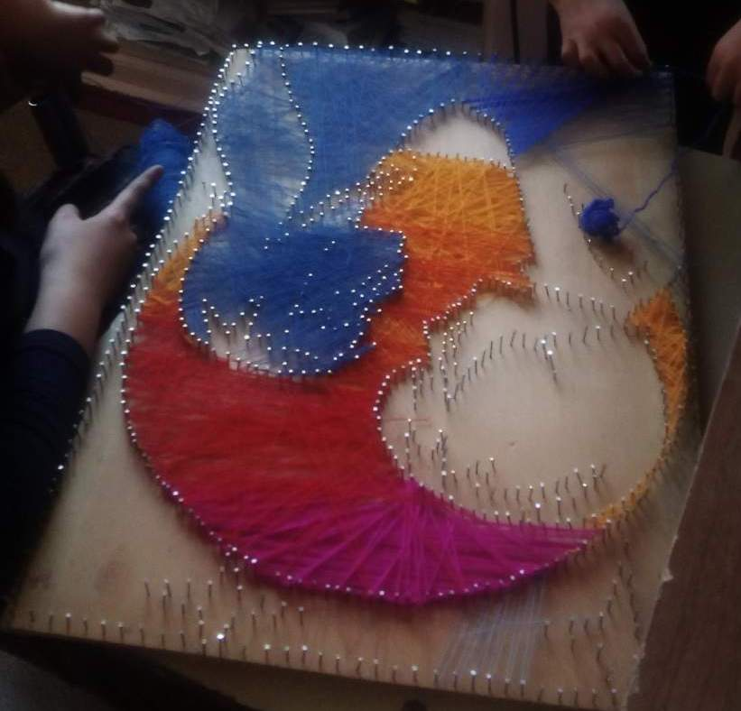

Мастер-класс
«Панно в технике стринг-арт»
Автор-учитель изобразительного искусства МОБУ «Гимназия Исток» Буренина Ольга Геннадьевна,г. Дальнегорск.
Мастер класс предназначен для учащихся старшего и среднего школьного возраста, педагогов и родителей.
Назначение: работы, выполненные из клубков ниток подойдут в качестве украшения интерьера или выставки.
Цель: изготовление панно для оформления выставки «В мире декоративного искусства».
Задачи:
- познакомить с технологией изготовления панно в стиле стринг-арт;
- учить творческому отношению к работе;
- развивать интерес к художественному творчеству; желание принимать участие в оформлении интерьера помещения, выставки;
- развивать эстетические чувства, мелкую моторику пальцев рук;
- воспитывать самостоятельность, аккуратность в работе.

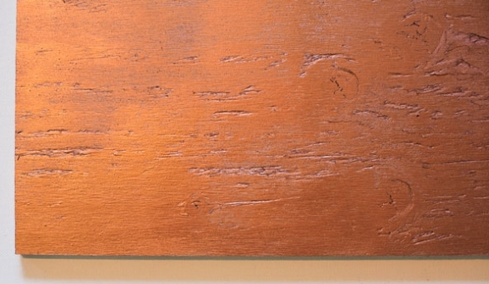
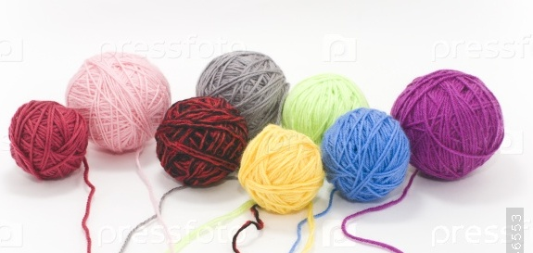
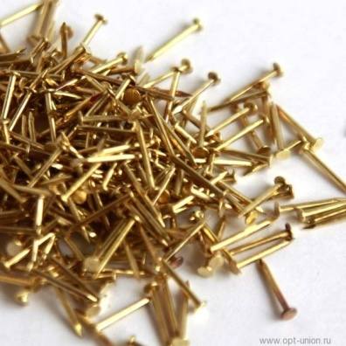

Материалы и инструменты:
1. Нитки разного цвета.
2. Гвозди 20мм.
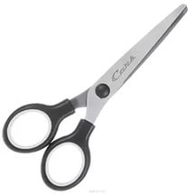
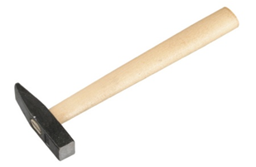
3. Молоток.
4. Доска.
5. Ножницы.

Этапы работы:
- Выполняем подходящий по замыслу рисунок.
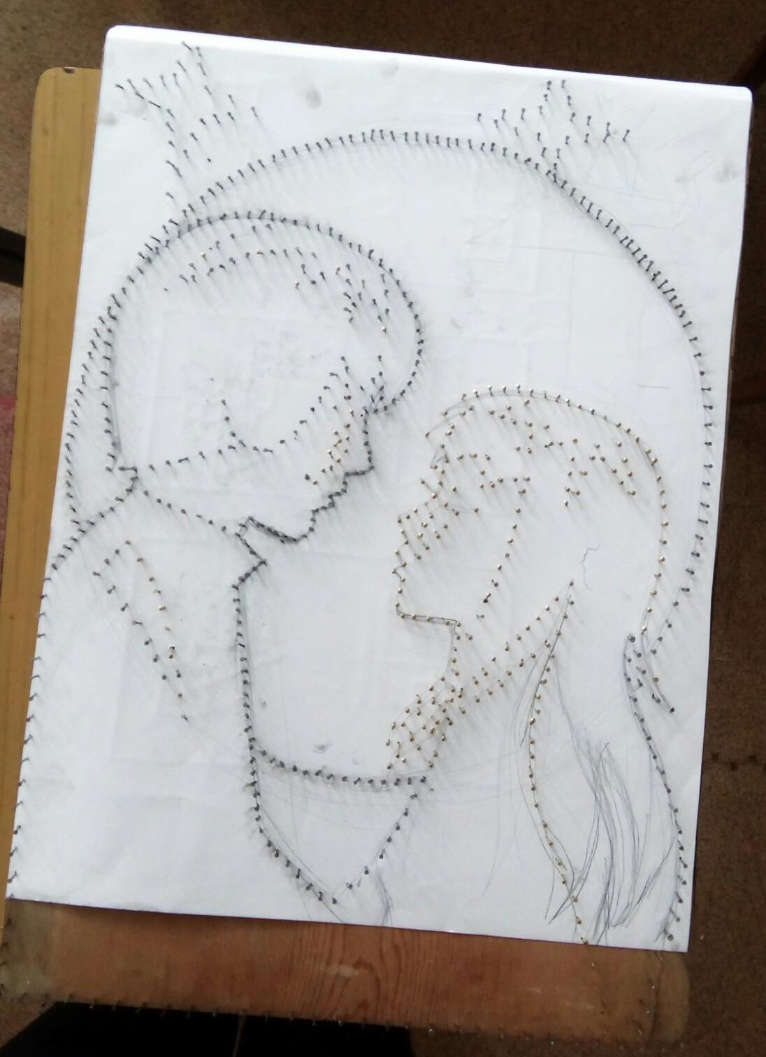

2.Набиваем рисунок
по линиям гвоздями
на расстоянии 10мм.
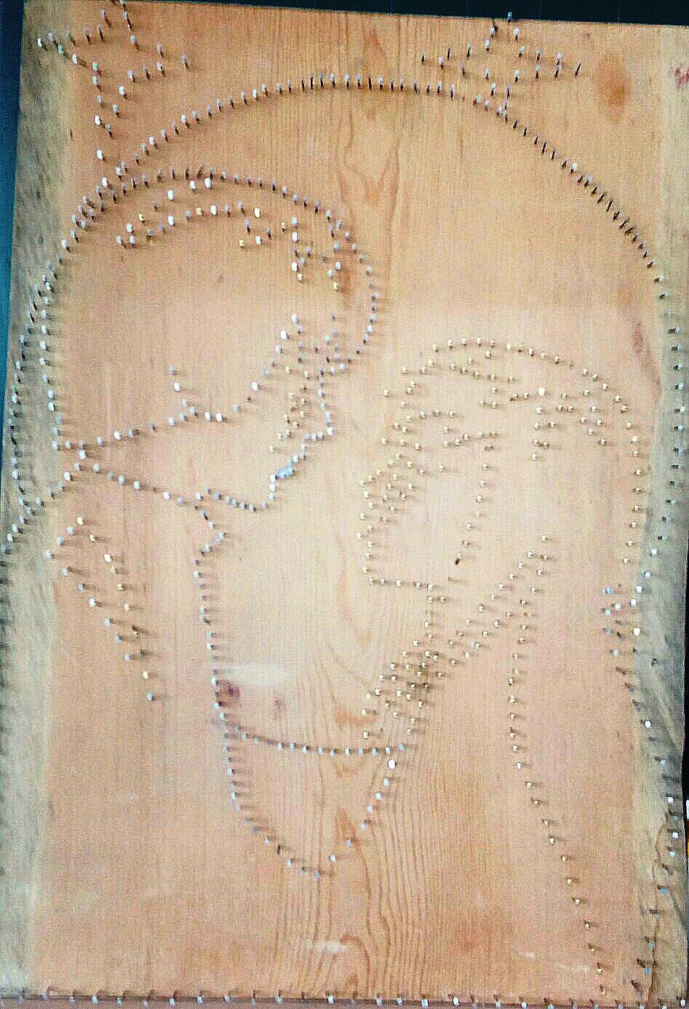

3.Удаляем бумагу.

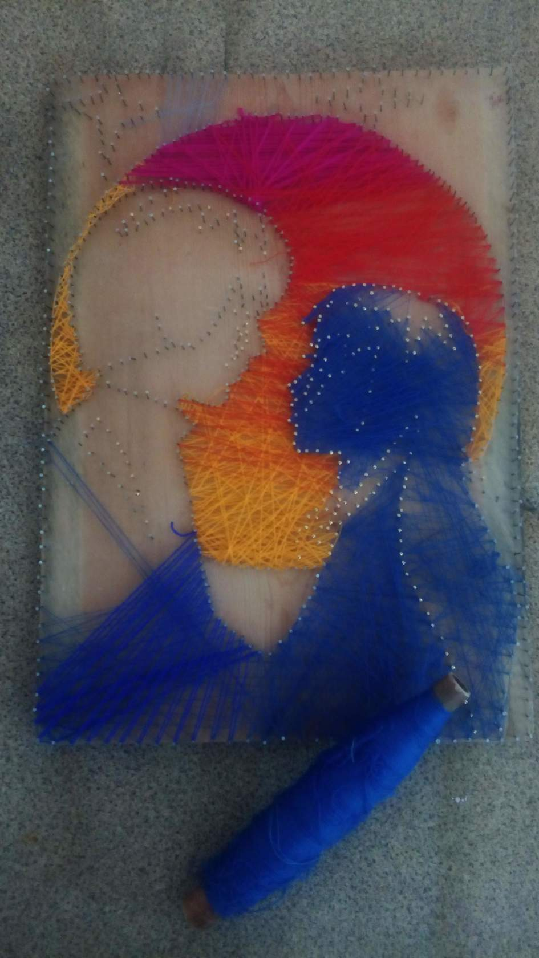

4. Начинаем
натягивать нитки
между гвоздиками
в соответствующей
цветовой гамме.

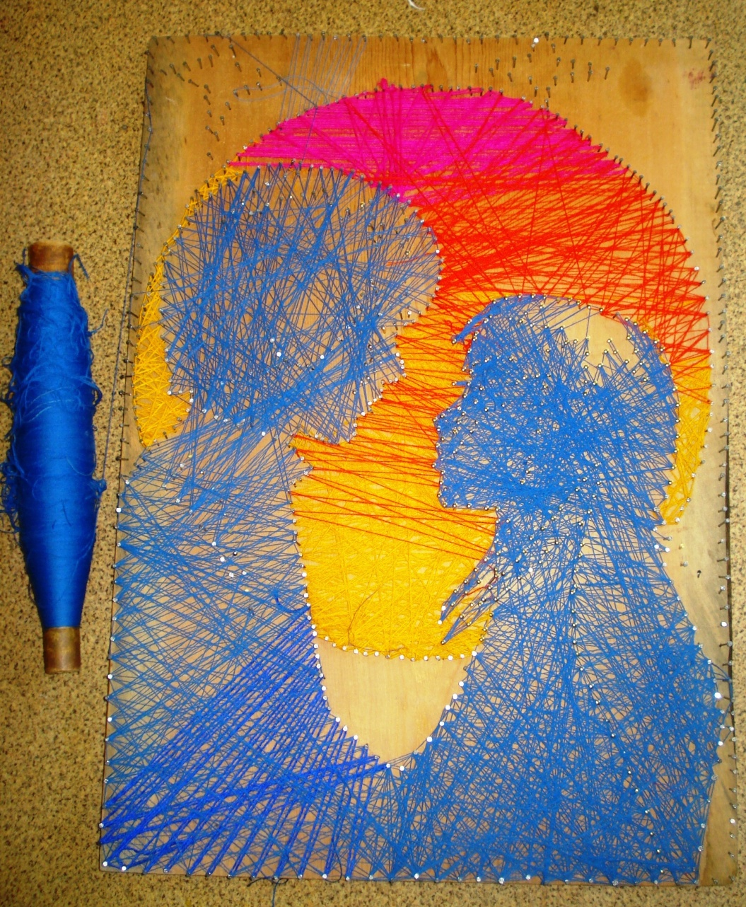
5.Продолжаем работу.

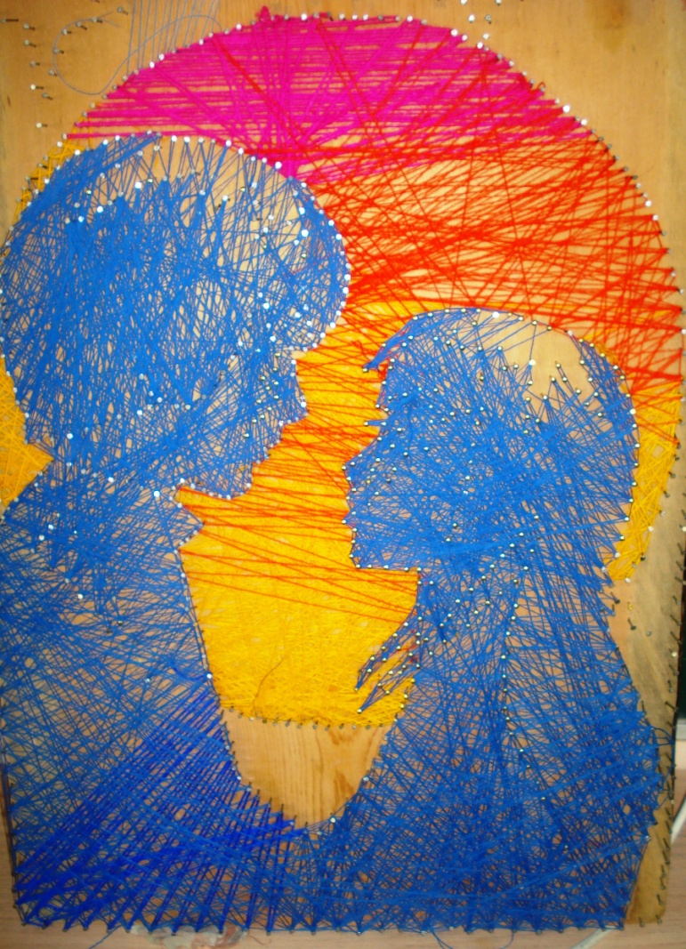
6.Продолжаем работу.
Используем эффект
наложения нитей.

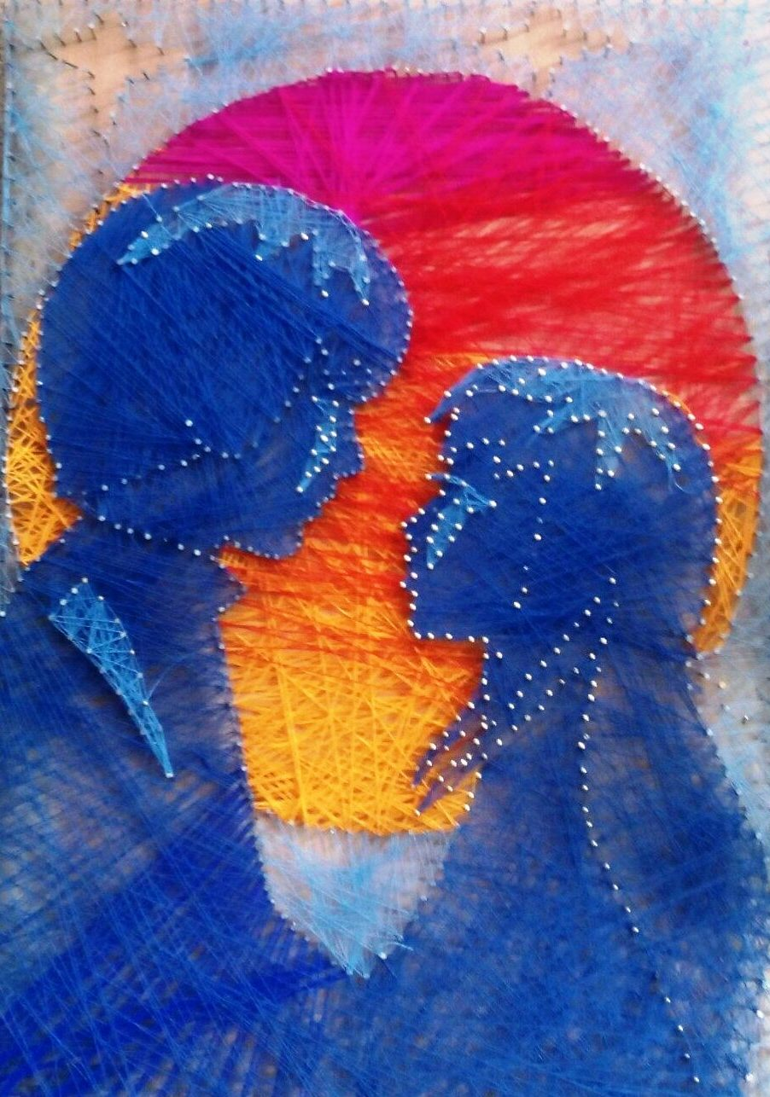
7.Вводим нити светлых тонов,
выполняем участки с изображением освещенных мест.

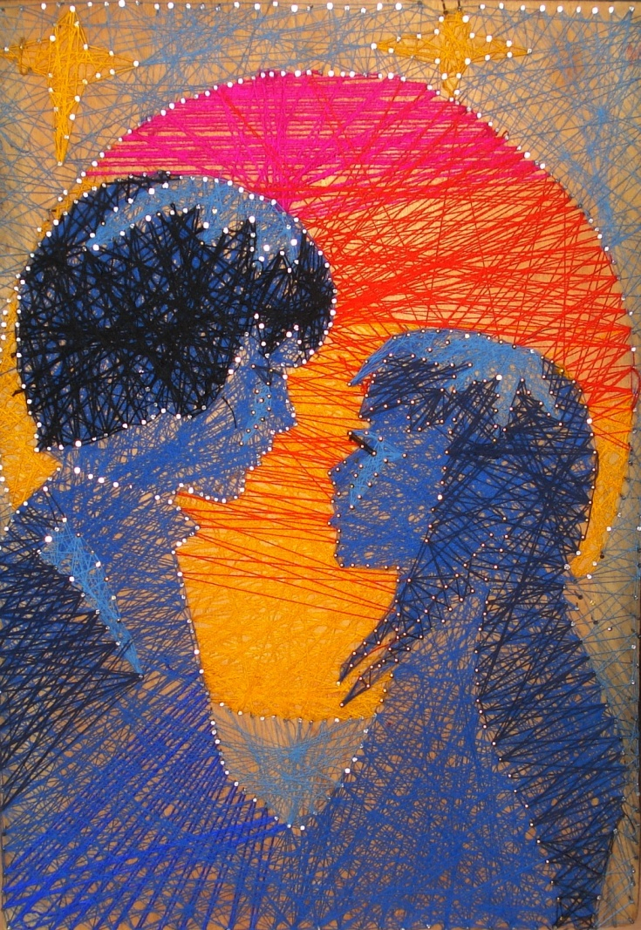
8.Начинаем работу
по изображению теней.
Используем темные нити.

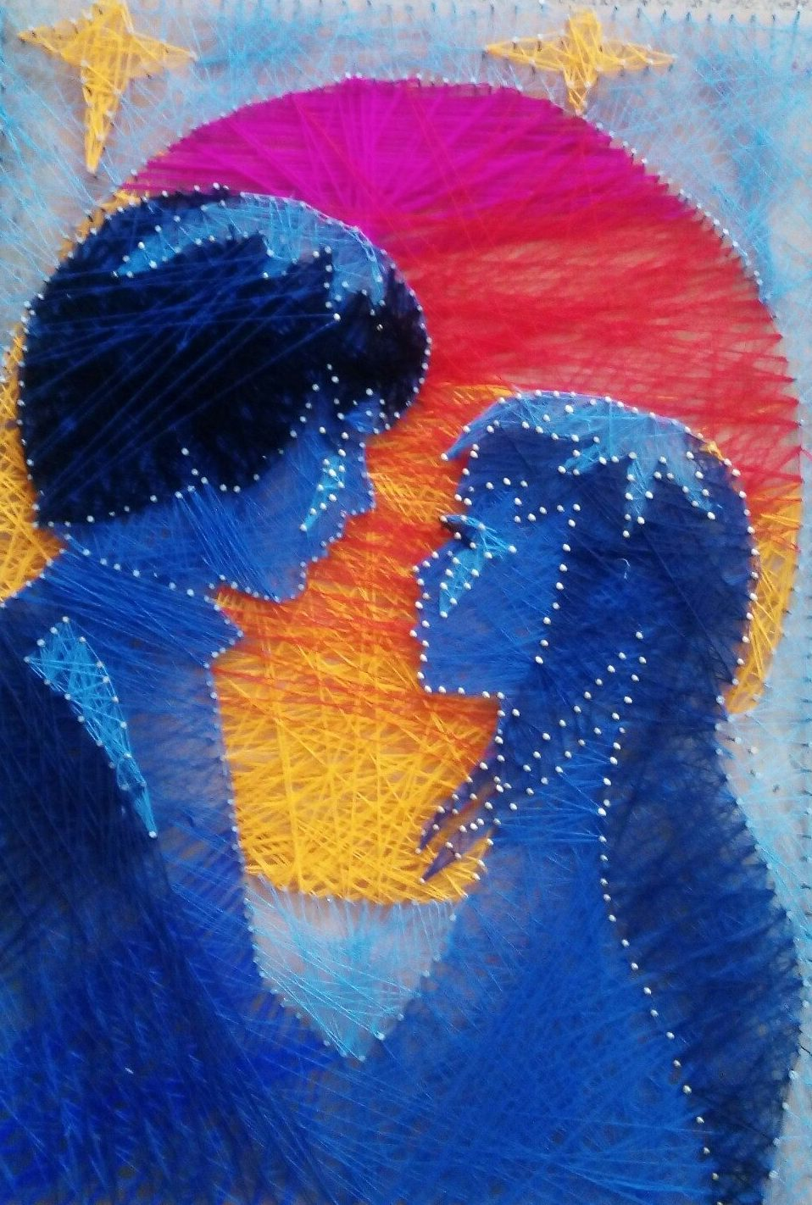
9.Продолжаем усиливать
темные цвета.

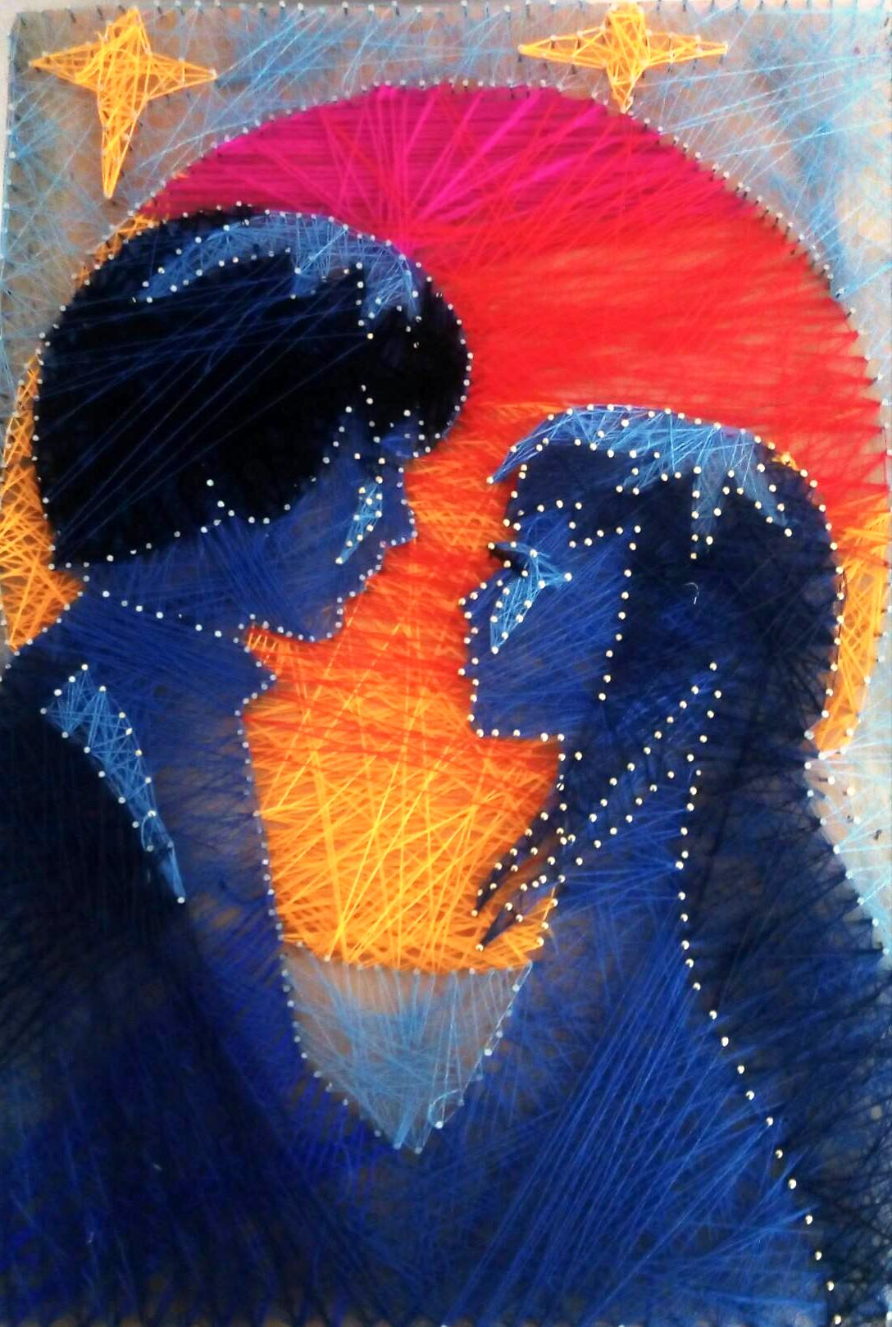
10.Завершаем работу.

11.

Творческих успехов!
Спасибо за внимание!

Творческих успехов!
Спасибо за внимание!

